JUNIO
01 • Primeras Comuniones
02 • Corpus Christi. Misa de familias
08 • Primeras Comuniones.
09 • Celebración del Inmaculado Corazón de María.
16 • Celebración final del catecumenado de adultos
25 • Reunión de preparación de los bautismos
26 • Fin de las clases de francés
30 • Bautismos

CALENDARIO LITÚRGICO
Domingo 30: XIII Domingo del Tiempo Ordinario
Lunes 01: Santa Ester
Martes 02: San Proceso y San Martiniano
Miércoles 03: Santo Tomás
Jueves 04: Santa Isabel de Portugal
Viernes 05: San Antonio María Zaccaria
Sábado 06: Santa María Goretti

HORARIOS MISAS VERANO
del 1 Julio al 31 Agosto (incluidos)
= en français = en español

L - M – X – J - V | SÁBADO | DOMINGO
 |  | 10h45
 |  | 12h00
18h30 | 18h30 | 19h00

  - PERMANENCIAS- Martes a Viernes17h00 – 18h00. Sábado 10h00 a 12h00

CONFESIONES- Domingos (y sábados tarde): 15min. antes de las misas. Entre semana, durante la permanencia.

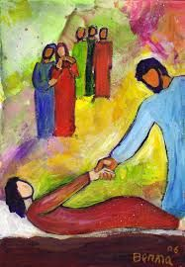
LA FE QUE SANA Y RESUCITA

Al meditar sobre el Evangelio de este domingo, detengámonos un momento en el verbo "curar", que aparece dos veces en este pasaje. En los evangelios, este verbo también significa sanar, salvar, liberar. Cuando Jairo suplica a Jesús que venga a imponer las manos sobre su hija moribunda "para que se cure y viva", expresa una fe profunda en el poder salvador de Cristo. Asimismo, la mujer que sufría de hemorragias desde hacía 12 años se dice: "Si logro tocar aunque sea su manto, seré curada".
En nuestra vida, todos atravesamos momentos en los que necesitamos ser curados, sanados, liberados. Ya sea de una enfermedad física, una herida emocional, una adicción o un pecado que nos ata. Como Jairo y la mujer hemorroísa, volvamos nuestra mirada hacia Jesús con una fe inquebrantable. Porque solo Él tiene el poder de sanarnos hasta lo más profundo de nuestro ser.
Notemos también que Jesús atribuye la curación de la mujer a su fe: "Hija, tu fe te ha salvado". Es creyendo, acercándonos a Cristo con confianza, que podemos recibir las gracias que tanto necesitamos. Aunque a veces, como la multitud, las circunstancias parecen aplastarnos y hacer imposible este acceso al Señor. Tengamos entonces la audacia de esta mujer que se abrió camino a pesar de todo para tocar a Jesús.
Finalmente, ante la muerte de la hija de Jairo, el Maestro nos exhorta: "No temas; basta que tengas fe". En las tormentas y duelos de la vida, mantengamos los ojos fijos en Jesús, él que es la Resurrección y la Vida, él que puede transformar nuestra desesperación en esperanza, nuestras tumbas en cunas de nueva vida. Con Cristo, nunca es demasiado tarde. Nunca es tarde para levantarse, para renacer, para ser sanado y recuperar la paz y la alegría. Dejémonos tomar de la mano por él y escuchemos su llamado lleno de ternura: "¡Talitha koum! Te digo, Levántate!"

Lectura del libro de la Sabiduría 1, 13-15; 2, 23-24

Dios no hizo la muerte ni goza destruyendo los vivientes. Todo lo creó para que subsistiera; las criaturas del mundo son saludables: no hay en ellas veneno de muerte, ni el abismo impera en la tierra.
Porque la justicia es inmortal. Dios creó al hombre para la inmortalidad y lo hizo a imagen de su propio ser; pero la muerte entró en el mundo por la envidia del diablo; y los de su partido pasarán por ella.

Salmo responsorial

Te ensalzaré, Señor, porque me has librado.

Lectura de la segunda carta del apóstol san Pablo a los Corintios 8, 7. 9. 13-15

Hermanos: Ya que sobresalís en todo: en la fe, en la palabra, en el conocimiento, en el empeño y en el cariño que nos tenéis, distinguíos también ahora por vuestra generosidad. Porque ya sabéis lo generoso que fue nuestro Señor Jesucristo: siendo rico, se hizo pobre por vosotros para enriqueceros con su pobreza. Pues no se trata de aliviar a otros, pasando vosotros estrecheces; se trata de igualar. En el momento actual, vuestra abundancia remedia la falta que ellos tienen; y un día, la abundancia de ellos remediará vuestra falta; así habrá igualdad. Es lo que dice la Escritura: «Al que recogía mucho no le sobraba; y al que recogía poco no le faltaba».

Lectura del santo Evangelio según san Marcos 5, 21-24. 35b-43

En aquel tiempo, Jesús atravesó de nuevo en barca a la otra orilla, se le reunió mucha gente a su alrededor, y se quedó junto al lago. Se acercó un jefe de la sinagoga, que se llamaba Jairo, y, al verlo, se echó a sus pies, rogándole con insistencia: «Mi niña está en las últimas; ven, pon las manos sobre ella, para que se cure y viva».
Jesús se fue con él, acompañado de mucha gente. Llegaron de casa del jefe de la sinagoga para decirle: «Tu hija se ha muerto. ¿Para qué molestar más al maestro?».
Jesús alcanzó a oír lo que hablaban y le dijo al jefe de la sinagoga: «No temas; basta que tengas fe». No permitió que lo acompañara nadie, más que Pedro, Santiago y Juan, el hermano de Santiago. Llegaron a casa del jefe de la sinagoga y encontró el alboroto de los que lloraban y se lamentaban a gritos. Entró y les dijo: «¿Qué estrépito y qué lloros son éstos? La niña no está muerta, está dormida». Se reían de él. Pero él los echó fuera a todos y, con el padre y la madre de la niña y sus acompañantes, entró donde estaba la niña, la cogió de la mano y dijo: «Talitha qumi» (que significa: «Contigo hablo, niña, levántate»). La niña se puso en pie inmediatamente y echó a andar; tenía doce años. Y se quedaron viendo visiones. Les insistió en que nadie se enterase; y les dijo que dieran de comer a la niña.

NOTICIAS PARROQUIALES

LA MISIÓN CATÓLICA SE MODERNIZA – COLECTA CON CESTAS ELECTRONICAS
A partir de este fin de sema, y en complemento de la ofrenda tradicional (moneda y billetes), ustedes tendrán la posibilidad de realizar una ofrenda con su tarjeta bancaria sin contacto. Dos cestas electrónicas incorporadas con un terminal de pago estarán a disposición durante la Misa.
Para realizar la operación, seguir los siguientes pasos:

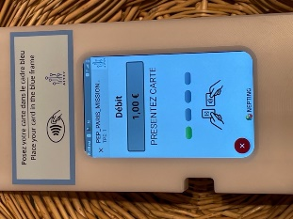
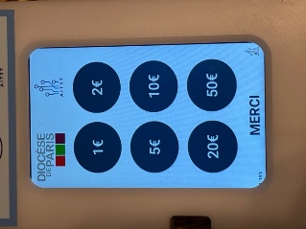
1. 2.

Seleccionar la cantidad Acercar la tarjeta bancaria
que se desea donar en la zona superior
del terminal de pago

A TENER EN CUENTA DURANTE LOS MESES DE JULIO Y AGOSTO
En julio y agosto están cerrados los servicios sociales, ropero, clases de francés, permanencia psicológica y permanencia jurídica. En julio sigue funcionando los grupos de Alcohólicos Anónimos, tanto el de lengua francesa (jueves), como el de lengua española (viernes). También permanece abierto el grupo de oración de los jóvenes los jueves en la cripta (20h). Rogamos no depositen ropa delante de ninguna de las puertas de la Misión durante estos dos meses.

INSCRIPCIONES PREPARACION DE ADULTOS PARA LA RECEPCIÓN DE LOS SACRAMENTOS
Ya pueden inscribirse las personas de 18 años en adelante que no estén bautizados, confirmados o no hayan hecho la primera comunión. Aunque Vd. tenga más de 50 años también puede prepararse. Y si Vd. conoce a familiares, amigos o conocidos en esa situación, no deje de hacerles la propuesta. ¡Se lo agradecerán! En las mesas situadas al fondo de la iglesia, encontrarán fichas de inscripción.
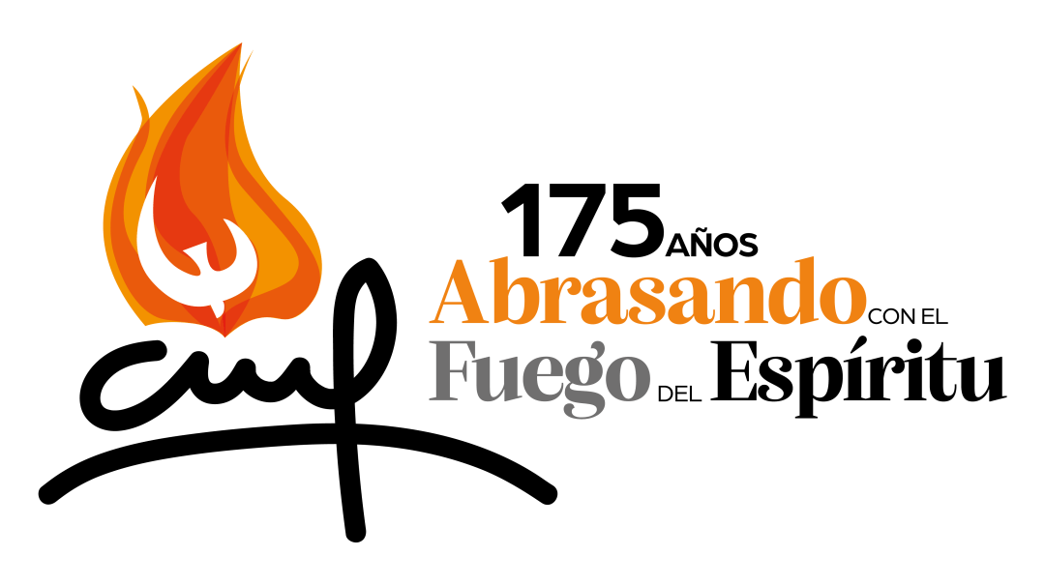
175º ANIVERSARIO FUNDACIÓN MISIONEROS CLARETIANOS
Fue el 16 de julio de 1849 cuando San Antonio Mª Claret fundó la Congregación de Hijos del Inmaculado Corazón de María (Misioneros Claretianos). Estamos festejando pues el 175º aniversario. Hoy son más de 3.000 misioneros repartidos en más de 60 países.

